Голгофский крест, №2  1. Стих "Короткое, двухсложное слово" 1:42  2. Музыка "Когда в Твои слова вникаю" 1:01  3. Что повелишь мне делать, Боже 3:13  4. Стих "В долгих скитаньях" 0:43  5. Чудный, великий Бог Творец 5:20  6. Музыка "Лишь Один приходил" 2:25  7. О неужели, Царь вселенной 3:23  8. Стих "Я стою у креста" 1:47  9. В служеньи вечному ученью 3:09  10. Музыка "Чудная милость Божья" 1:19  11. Повей, Дух Божий, вновь 2:18  12. Ныне отпускаешь 3:22  13. Музыка "День в закате догорает" 1:42  14. Музыка "В багрянице стоишь Ты" 0:58  15. Стих "Если не напрасно день" 0:41  16. Научи меня, Боже, молиться 2:44  17. Музыка "Путь последний Христа" 2:22  18. Взгляни на Голгофу 4:18  19. Стих "Место происшествия - земля" 0:50  20. На далёком холме 4:20  21. Музыка "Вечность святых" 0:51  22. Верность Твоя велика 3:33  23. Стих "Разве мне осыпать землю" 1:30  24. Ближе, всё ближе 4:06  25. Музыка "Если в бурях жизни" 1:30  26. Господь есть мой Пастырь 2:21  27. Музыка "В багрянице стоишь Ты" 2:30 |  | 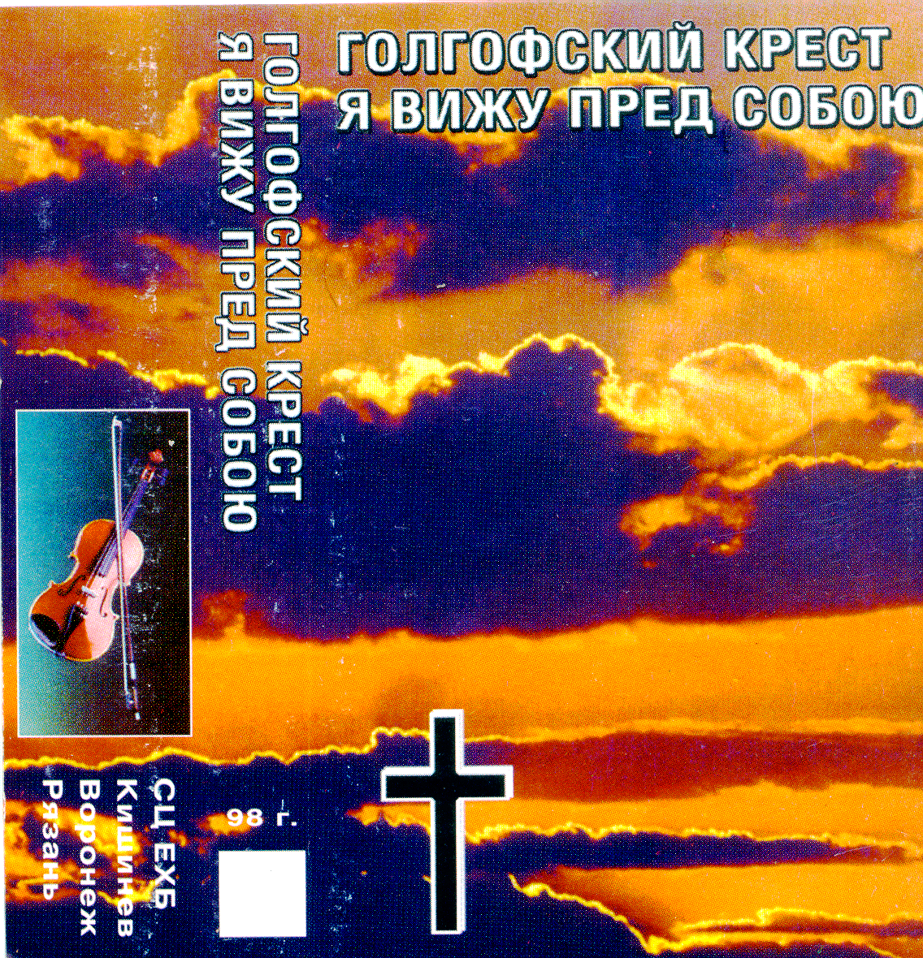  2
приглашаем на богослужение Евангельских христиан - баптистов  по адресу: ост. Бетховена,  ул. Челюскинцев, 95  каждую пятницу  с 18:00 до 20:00,  каждое воскресенье  с 9.00 до 11.00 и  с 17.00 до 19.00 | приглашаем на богослужение Евангельских христиан - баптистов  по адресу: ост. Бетховена,  ул. Челюскинцев, 95  каждую пятницу  с 18:00 до 20:00,  каждое воскресенье  с 9.00 до 11.00 и  с 17.00 до 19.00 |  | приглашаем на богослужение Евангельских христиан - баптистов  по адресу: ост. Бетховена,  ул. Челюскинцев, 95  каждую пятницу  с 18:00 до 20:00,  каждое воскресенье  с 9.00 до 11.00 и  с 17.00 до 19.00 | приглашаем на богослужение Евангельских христиан - баптистов  по адресу: ост. Бетховена,  ул. Челюскинцев, 95  каждую пятницу  с 18:00 до 20:00,  каждое воскресенье  с 9.00 до 11.00 и  с 17.00 до 19.00

